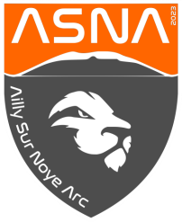


ASNA
Ailly Sur Noye Arc

Nous exerçons dans un espace dédié dans l’ancien supermarché, proche de la gare, avec une salle allant jusqu’à 30m et un terrain extérieur offrant 70m.
Les entrainements se déroulent :
- Le lundi pour les adultes confirmés : 19h - 21h
- Le mercredi pour les cours avec entraineur : 18h30 - 20h
- Le mercredi entrainement libre : 20h – 22h
- Le jeudi entrainement libre : 18h30 - 21h
- Le vendredi pour les adultes confirmés : 18h30 - 21h
- Le samedi pour les jeunes avec entraineur : 10h - 11h30

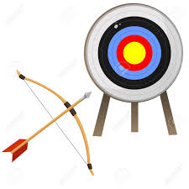

Ne pas jeter sur la voie public
Pour tout renseignement :
contact.asnarc@gmail.com



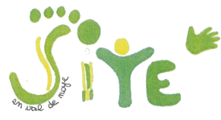
https://asna.sportsregions.fr







Découvrez l'art ancestral du tir à l'arc au sein de notre jeune club, Ailly Sur Noye Arc "ASNA", ouvert à tous dès l'âge de 8 ans, débutants comme confirmés.
Le tir à l'arc est un sport complet et passionnant, reconnu par la Fédération Française de Tir à l'Arc (FFTA).
Nous proposons une variété de disciplines : tir en salle, tir en extérieur, adaptées à toutes les envies et tous les niveaux.
Arc nu, Arc classique, Arc à poulies
Pratiquer le tir à l'arc, c'est développer sa concentration, sa précision et sa patience.
C'est aussi un excellent moyen de renforcer ses muscles, d'améliorer sa posture et d'augmenter son endurance.
Que vous choisissiez une pratique en loisir ou en compétition, vous trouverez dans notre club un cadre convivial et bienveillant pour progresser à votre rythme.
Rejoignez-nous, adultes et enfants, pour vivre une expérience enrichissante et épanouissante, alliant plaisir et dépassement de soi.
Pour plus d'informations, contactez-nous directement.



ASNA
Ailly Sur Noye Arc

Nous exerçons dans un espace dédié dans l’ancien supermarché, proche de la gare, avec une salle allant jusqu’à 30m et un terrain extérieur offrant 70m.
Les entrainements se déroulent :
- Le lundi pour les adultes confirmés : 19h - 21h
- Le mercredi pour les cours avec entraineur : 18h30 - 20h
- Le mercredi entrainement libre : 20h – 22h
- Le jeudi entrainement libre : 18h30 - 21h
- Le vendredi pour les adultes confirmés : 18h30 - 21h
- Le samedi pour les jeunes avec entraineur : 10h - 11h30

Ne pas jeter sur la voie public
Pour tout renseignement :
contact.asnarc@gmail.com

https://asna.sportsregions.fr

Découvrez l'art ancestral du tir à l'arc au sein de notre jeune club, Ailly Sur Noye Arc "ASNA", ouvert à tous dès l'âge de 8 ans, débutants comme confirmés.
Le tir à l'arc est un sport complet et passionnant, reconnu par la Fédération Française de Tir à l'Arc (FFTA).
Nous proposons une variété de disciplines : tir en salle, tir en extérieur, adaptées à toutes les envies et tous les niveaux.
Arc nu, Arc classique, Arc à poulies
Pratiquer le tir à l'arc, c'est développer sa concentration, sa précision et sa patience.
C'est aussi un excellent moyen de renforcer ses muscles, d'améliorer sa posture et d'augmenter son endurance.
Que vous choisissiez une pratique en loisir ou en compétition, vous trouverez dans notre club un cadre convivial et bienveillant pour progresser à votre rythme.
Rejoignez-nous, adultes et enfants, pour vivre une expérience enrichissante et épanouissante, alliant plaisir et dépassement de soi.
Pour plus d'informations, contactez-nous directement.

